高三化学
总分值：100 分 考试时问：90 分钟
留意事项：
- 答题前，考生先将自己的姓名，准考证号码填写清楚，将条形码准确粘贴在条形码区域内。
- 选择题必需使用 2B 铅笔填涂；非选择题必需使用 0.5 毫米黑色字迹的签字笔书写，字体工整、笔迹清楚。
- 请依据题号挨次在各题目的答题区域内作答，超出答题区域书写的答案无效；在草稿纸、试
题卷上的答题无效。
- 保持答题卡卡面清洁，不要折登、不要弄破弄皱，不准使用涂改液、修正带、刮纸刀。
- 考试完毕后，将本试卷和答题卡一并交回。
可能用到的相对原子质量：H-1 N-14 O-16 Al-27 S-32 K-39 Fe-56 Cu-64 Ba-137
一、选择题：此题共 16 小题，每题 3 分，共 48 分。在每题给出的四个选项中，只有一项为哪一项符合题目要求的。 1．安徽历史源远流长，文化底蕴深邃，馆藏文物是其见证。以下文物主要由金属材料制成的是〔 〕

文物

选项 A．宋金边玛瑙碗 B．东汉钟形金饰 C．明黑漆人物竹编果盒 D．明犀角杯
A．A B．B C．C D．D

- 陶弘景对消石〔 KNO 〕和朴硝〔 Na SO 〕有如下记载：“……朏朏如握雪不冰。强烧
3 2 4

之，紫青烟起，仍成灰，不停沸，如朴硝，云是真消石也”。以下相关说法错误的选项是〔 〕

  - 消石和朴硝均属于电解质 C．消石与朴硝混合灼烧现象一样液区分
- 以下化学用语使用正确的选项是〔 〕
B．“紫青烟”由物理变化产生

D．消石和朴硝能用BaCl 溶
2

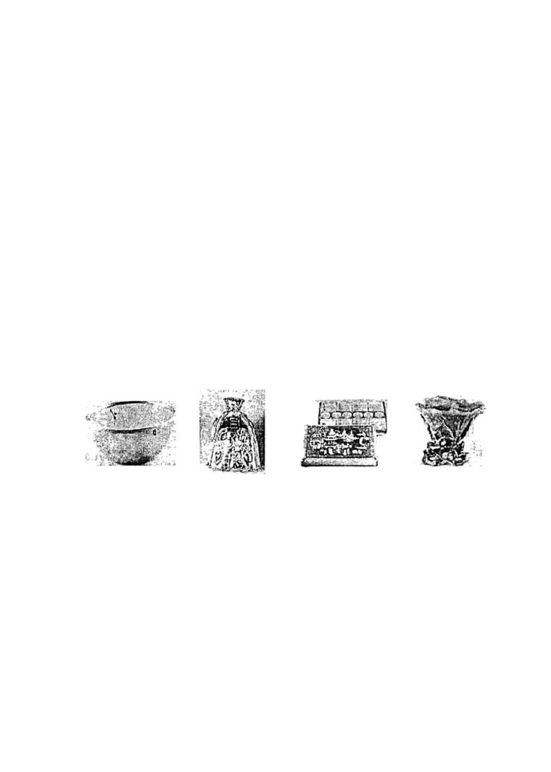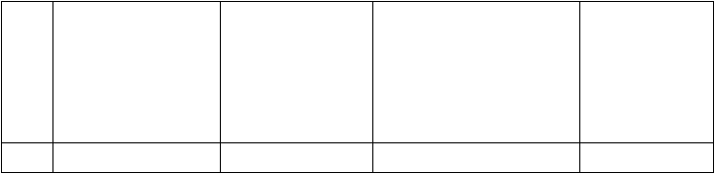

1

- NaHCO
3
的电离方程式为NaHCO
3
Na+ + H+ + CO2−
3

- 阿伏加德罗常数的单位为mol −1

- 磷原子构造示意图为D．铁红的化学式为FeO
- 合金因具有优良的物理、化学、机械性能而应用广泛。以下关于合金的说法错误的选项是

〔 〕 A．在钢中参加某些稀土元素，可降低钢的韧性、塑性等B．我国研制的超级钢具有优异的强度和延展性 C．可通过测定某些组成元素及其含量确定不锈钢的等级D．硬铝是制造飞机和宇宙飞船的抱负材料 5．试验室中，以下试剂的保存方法合理的是〔 〕
  - 将KMnO 与浓盐酸保存在同一药品橱 B．少量锂单质用煤油贮存
4

C．碘化银保存在无色广口瓶中 D．铝箔保存在敞口容器中 6．类推法是化学争论的重要方法之一，以下由类推法所得结论正确的选项是〔 〕
- CO 通常为气体，则SiO 通常为气体
2 2

- Na O 属于碱性氧化物，则Al O 属于碱性氧化物
2 2 3

- HCl 极易溶于水，则HBr 极易溶于水

- O 有强氧化性，则硫单质有强氧化性
2

- 氯化碘〔 ICl〕可用作分析试剂和有机合成。查阅资料知， ICl 的相关信息如下表所示。

颜色、状态 通常为红棕色液体

物理性质
密度/ g ⋅ cm−3 3.24
沸点/℃ 97.4

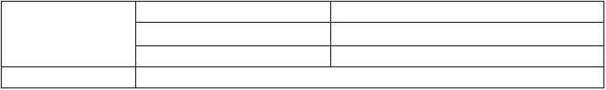化学性质〔局部〕 水解生成HIO和HCl ；与金属氧化物反响生成氧气、碘化物和氯化物
2

以上内容仅为本文档的试下载部分，为可阅读页数的一半内容。如要下载或阅读全文，请访问：https://d.book118.com/377012020012006025

